

ЗАКОНОДАТЕЛЬНОЕ СОБРАНИЕ НОВОСИБИРСКОЙ ОБЛАСТИ

КОМИТЕТ

по бюджетной, финансово-экономической политике и собственности

ул. Кирова, 3, к.504,  г. Новосибирск, 630011 |  | телефон: 223-19-18, 223-06-07  факс: 223-19-18, 218-04-15  e-mail: k_budg@zsnso.ru

Повестка дня
заседания комитета
28 ноября 2013 года Начало 9-15,
Малый зал

1. О повестке дня и порядке работы заседания комитета.
Докладывает: Осин Виктор Константинович, председатель комитета.

2. О проекте закона Новосибирской области «О внесении изменений в Закон Новосибирской области «Об областном бюджете Новосибирской области на 2013 год и плановый период 2014 и 2015 годов». Подготовка ко второму чтению - рассмотрение поправок субъектов права законодательной инициативы.
Докладывает: Канунников Сергей Иванович, заместитель председателя комитета.

3. О внесении изменений в статью 4.2 Закона Новосибирской области «О налогах и особенностях налогообложения отдельных категорий налогоплательщиков в Новосибирской области», первое чтение.
Докладывает: Голубенко Виталий Юрьевич, первый заместитель Председателя Правительства Новосибирской области – министр финансов и налоговой политики Новосибирской области.
Содоклад: Канунников Сергей Иванович, заместитель председателя комитета.

4. О предложениях комитета Законодательного Собрания Новосибирской области по бюджетной, финансово – экономической политике и собственности по внесению изменений в план законопроектной работы Законодательного Собрания Новосибирской области на 2013 год.

5. Разное.
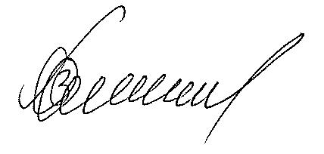

Председатель комитета В.К. Осин

